仓库系统软件需求分析说明书

班 级： 网工13班
组 别： A组
作 者：怀慧杰 杨帅 陈新涛
汪昕蓉 李京亚
时 间：2012年3月18

1. 引言 3
1.1编写目录 3
1.2项目背景 3
2系统概述 3
2.1系统建设目标 3
2.2系统运行环境 3
2.3条件和限制 3
3系统功能需求 3
3.1系统功能需求 3
3.2.1 第0层数据流图 4
3.2.1.1 数据流图 4
3.1.1.2 数据词典 4
1. 外部实体 4
2. 数据流 5
3. 数据元素 7
4. 数据文件 9
5. 加工 9
3.2.2 第1层数据流图 11
3.2.2.1 数据流图 11
3.2.2.2 数据词 11
1. 外部实体 11
2. 数据流 12
3. 数据元素 15
4. 数据文件 17
5. 加工 18
3.2.3 第2层数据流图 19
3.2.3.1 检索子系统 19
3.2.3.1.1 数据流图 19
3.2.3.1.2 数据字典 19
3.2.3.2信息修改子系统 24
3.2.3.2.1 数据流图 24
3.2.3.2.2 数据字典 24
3.2.3.3 出入库申请 30
3.2.3.3.1 数据流图 30
3.2.3.3.2 数据字典 30
3.2.3.4采购提醒子系统 35
3.2.3.4.1 数据流图 35
3.2.3.4.2 数据字典 35
3.3.1 数据精确度 37
3.3.2 时间特性 37
3.3.3 适应性 37
PS：商品信息栏、用户权限说明及申请表 37
小组分工说明： 38

1. 引言

1.1编写目录
给出仓库系统的数据流程图及相应的层次的数据词典。面向编写程序的下一组同学。

1.2项目背景
急切需求一个仓库管理系统来管理商店仓库。

2系统概述

2.1系统建设目标
商店仓库，货物每日进出数量之庞大，零碎和繁杂，单凭人力无法有效地管理。针对此问题，用户需要开发者设计建立一套完整的仓库管理系统。此系统应能为仓库的日常管理提供方便。初步设计，需要实现的以下四种功能：商品记录、搜索，采购提醒，以及设置多种数据访问权限

2.2系统运行环境
Windows7 或者windowxp

2.3条件和限制
尽可能贴近现实，满足客户的要求

3系统功能需求

3.1系统功能需求

3.2.1 第0层数据流图
3.2.1.1 数据流图
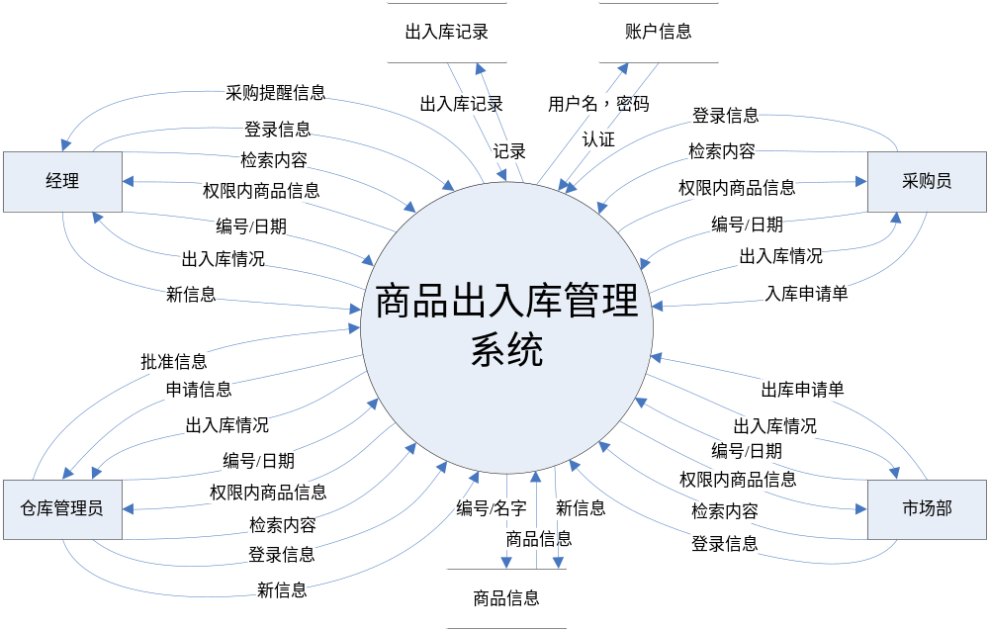
3.1.1.2 数据词典
1. 外部实体
外部实体名称 | 经理
简要描述 | 最高管理人员，负责商品批发零售定价，修改添加信息；及时补货；可查看权限内商品信息
有关数据流 | 见上图

外部实体名称 | 采购员
简要描述 | 采购员填写入库申请单，经由仓库管理员审核数目，批准后，商品入库；可查看权限内商品信息
有关数据流 | 见上图

外部实体名称 | 仓库管理员
简要描述 | 审核批准如出库申请单；可查看修改权限内商品信息
有关数据流 | 见上图

外部实体名称 | 市场部
简要描述 | 市场部填写出库申请单，经仓库管理员审核数目，批准后，商品出库；可查看权限内商品信息
有关数据流 | 见上图

2. 数据流
数据流名称 | 采购提醒信息
描述 | 管理系统在需要时对经理实体发出采购提醒信息
来源 | 商品出入库管理系统
去向 | 经理
组成 | 整形变量 T F

数据流名称 | 登录信息
描述 | 四个外部实体查询管理系统时均产生此数据流
来源 | 经理  采购员  仓库管理员  市场部
去向 | 商品出入库管理系统
组成 | 结构变量 包括实体的ID及操作目的信息

数据流名称 | 检索内容
描述 | 四个实体均向管理系统发出此数据流  查询管理系统的出入库存需求信息
来源 | 经理  采购员  仓库管理员  市场部
去向 | 商品出入库管理系统
组成 | 结构变量包括库存情况 当前其他实体的操作

数据流名称 | 权限内商品信息
描述 | 描述了实体所具有对商品出入库的操作权限
来源 | 商品出入库管理系统
去向 | 经理
组成 | 结构变量内含商品出入确认 相应权限操作量

数据流名称 | 编号 /日期
描述 | 实体向管理系统发出的欲操作商品的编号及申请日期
来源 | 经理  采购员  仓库管理员  市场部
去向 | 商品出入库管理系统
组成 | 两个整形变量

数据流名称 | 出入库情况
描述 | 管理系统目前商品出入库存量信息
来源 | 商品出入库管理系统
去向 | 经理  采购员  仓库管理员  市场部
组成 | 出入库操作次数  每次出入库存量

数据流名称 | 新信息
描述 | 经理和仓库管理员发出的新的商品情况
来源 | 经理  仓库管理员
去向 | 商品出入库管理系统
组成 | 新的商品ID编号 货量

数据流名称 | 批准信息
描述 | 仓库管理员针对各种出入库申请发出的批准信号
来源 | 仓库管理员
去向 | 商品出入库管理系统
组成 | T F

数据流名称 | 申请信息
描述 | 管理系统向仓库管理员发出的对出入库操作进行批准的申请
来源 | 商品出入库管理系统
去向 | 仓库管理员
组成 | T F

3. 数据元素
数据元素名称 | 数量
简要描述 | 数量
类型 | Int
长度 | <=4位
取值范围 | 无
备注 | 无

数据元素名称 | 申请人姓名
简要描述 | 申请的姓名
类型 | 字符数组
长度 | <=256
取值范围
备注

数据元素名称 | 审批人姓名
简要描述 | 审批的姓名
类型 | 字符数组
长度 | <=256
取值范围
备注

数据元素名称 | 类型
简要描述 | 商品的种类，如手机，电视
类型 | Char
长度 | 1~20
取值范围
备注

数据元素名称 | 品牌
简要描述 | 商品的品牌，如Nokia
类型 | Char数组
长度 | 1~20
取值范围
备注

数据元素名称 | 型号
简要描述 | 品牌内具体的型号
类型 | Char数组
长度 | 1~20
取值范围
备注

数据元素名称 | 编号
简要描述 | 每件商品都有自己独特的标号
类型 | Char数组
长度 | 15
取值范围
备注

数据元素名称 | 日期
简要描述 | 记录发生的时间
类型 | Time
长度 | 8
取值范围 | <=2012.3.18
备注 | 代表出入库时间

数据元素名称 | 权限标志
简要描述 | 区分不同的用户
类型 | Int
长度 | 1
取值范围 | 1,2,3,4
备注 | 1权限最高，经理使用

数据元素名称 | 入库价格
简要描述 | 记录该商品进货价格
类型 | 数字类型
长度 | <=4位
取值范围
备注

数据元素名称 | 零售价
简要描述 | 确定商品的零售价
类型 | 数字类型
长度 | <=4位
取值范围
备注

数据元素名称 | 批发价
简要描述 | 商品处于批发状态时的价格
类型 | 数字类型
长度 | <=4位
取值范围
备注

4. 数据文件
数据文件名称 | 账户信息
输入数据 | 用户进行登录操作
输出数据 | 账户信息和权限
数据文件组成 | 账户+权限信息
存储方式 | 连续存储
备注 | 分为经理，库管，市场，采购

数据文件名称 | 商品信息
输入数据 | 类型/品牌/型号
输出数据 | 商品的各项信息
数据文件组成 | 商品各项信息
存储方式 | 连续存储
备注 | 类型，品牌，型号，批发价，零售价，日期等

数据文件名称 | 商品出入库信息
输入数据 | 编号/日期
输出数据 | 商品出入库时间和价格
数据文件组成 | 出入库的时间，价格
存储方式 | 连续存储
备注

5. 加工
加工名称 | 商品出入库管理系统
简要描述 | 核心基本数据元素
加工编号 | 0-顶层
输入数据流 | 登陆信息  检索内容  编号 日期  新信息  批准信息  出库申请单  入库申请单
输出数据流 | 采购提醒信息  权限内商品信息  出入库情况  申请信息  出入库情况
加工逻辑

3.2.2 第1层数据流图
3.2.2.1 数据流图
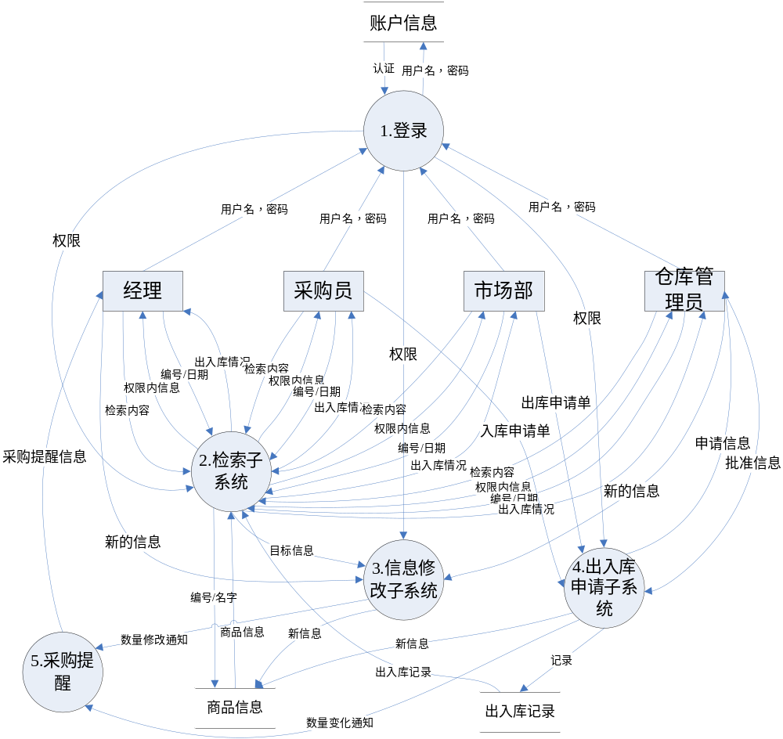
3.2.2.2 数据词
1. 外部实体
外部实体名称 | 经理
简要描述 | 最高管理人员，负责商品批发零售定价，修改添加信息；及时补货；可查看权限内商品信息
有关数据流 | 见上图

外部实体名称 | 采购员
简要描述 | 采购员填写入库申请单，经由仓库管理员审核数目，批准后，商品入库；可查看权限内商品信息
有关数据流 | 见上图

外部实体名称 | 仓库管理员
简要描述 | 审核批准如出库申请单；可查看修改权限内商品信息
有关数据流 | 见上图

外部实体名称 | 市场部
简要描述 | 市场部填写出库申请单，经仓库管理员审核数目，批准后，商品出库；可查看权限内商品信息
有关数据流 | 见上图

2. 数据流
数据流名称 | 采购提醒信息
描述 | 管理系统在需要时对经理实体发出采购提醒信息
来源 | 商品出入库管理系统
去向 | 经理
组成 | 整形变量 T F

数据流名称 | 登录信息
描述 | 四个外部实体查询管理系统时均产生此数据流
来源 | 经理  采购员  仓库管理员  市场部
去向 | 商品出入库管理系统
组成 | 结构变量 包括实体的ID及操作目的信息

数据流名称 | 检索内容
描述 | 四个实体均向管理系统发出此数据流  查询管理系统的出入库存需求信息
来源 | 经理  采购员  仓库管理员  市场部
去向 | 商品出入库管理系统
组成 | 结构变量包括库存情况 当前其他实体的操作

数据流名称 | 权限内商品信息
描述 | 描述了实体所具有对商品出入库的操作权限
来源 | 商品出入库管理系统
去向 | 经理
组成 | 结构变量内含商品出入确认 相应权限操作量

数据流名称 | 编号 /日期
描述 | 实体向管理系统发出的欲操作商品的编号及申请日期
来源 | 经理  采购员  仓库管理员  市场部
去向 | 商品出入库管理系统
组成 | 两个整形变量

数据流名称 | 出入库情况
描述 | 管理系统目前商品出入库存量信息
来源 | 商品出入库管理系统
去向 | 经理  采购员  仓库管理员  市场部
组成 | 出入库操作次数  每次出入库存量

数据流名称 | 新信息
描述 | 经理和仓库管理员发出的新的商品情况
来源 | 经理  仓库管理员
去向 | 商品出入库管理系统
组成 | 新的商品ID编号 货量

数据流名称 | 批准信息
描述 | 仓库管理员针对各种出入库申请发出的批准信号
来源 | 仓库管理员
去向 | 商品出入库管理系统
组成 | T F

数据流名称 | 申请信息
描述 | 管理系统向仓库管理员发出的对出入库操作进行批准的申请
来源 | 商品出入库管理系统
去向 | 仓库管理员
组成 | T F

数据流名称 | 认证
简要描述 | 登录成功后，确认用户身份，进入相应界面
数据流来源 | 账户信息存储
数据流去向 | 登录子系统
数据流组成 | 认证信息

数据流名称 | 权限
简要描述 | 不同用户对应不同的权限信息
数据流来源 | 登录子系统
数据流去向 | 检索子系统，信息修改子系统，出入库申请子系统
数据流组成 | 权限信息

数据流名称 | 目标信息
简要描述 | 修改信息，需要现搜索出相应的商品条目，将此条目传递给修改子系统
数据流来源 | 检索子系统
数据流去向 | 信息修改子系统
数据流组成 | 商品信息

数据流名称 | 数量修改通知
简要描述 | 数量修改操作出现后及时通知采购提醒子系统
数据流来源 | 信息修改子系统
数据流去向 | 采购提醒子系统
数据流组成 | 修改的商品名或编号

数据流名称 | 数量变化通知
简要描述 | 出入库操作后及时通知采购提醒子系统
数据流来源 | 出入库申请子系统
数据流去向 | 采购提醒子系统
数据流组成 | 变化的商品的商品名或编号

- 数据元素
数据元素名称 | 数量
简要描述 | 数量
类型 | Int
长度 | <=4位
取值范围 | 无
备注 | 无

数据元素名称 | 申请人姓名
简要描述 | 申请的姓名
类型 | 字符数组
长度 | <=256
取值范围
备注

数据元素名称 | 审批人姓名
简要描述 | 审批的姓名
类型 | 字符数组
长度 | <=256
取值范围
备注

数据元素名称 | 类型
简要描述 | 商品的种类，如手机，电视
类型 | Char
长度 | 1~20
取值范围
备注

数据元素名称 | 品牌
简要描述 | 商品的品牌，如Nokia
类型 | Char数组
长度 | 1~20
取值范围
备注

数据元素名称 | 型号
简要描述 | 品牌内具体的型号
类型 | Char数组
长度 | 1~20
取值范围
备注

数据元素名称 | 编号
简要描述 | 每件商品都有自己独特的标号
类型 | Char数组
长度 | 15
取值范围
备注

数据元素名称 | 日期
简要描述 | 记录发生的时间
类型 | Time
长度 | 8
取值范围 | <=2012.3.18
备注 | 代表出入库时间

数据元素名称 | 权限标志
简要描述 | 区分不同的用户
类型 | Int
长度 | 1
取值范围 | 1,2,3,4
备注 | 1权限最高，经理使用

数据元素名称 | 入库价格
简要描述 | 记录该商品进货价格
类型 | 数字类型
长度 | <=4位
取值范围
备注

数据元素名称 | 零售价
简要描述 | 确定商品的零售价
类型 | 数字类型
长度 | <=4位
取值范围
备注

数据元素名称 | 批发价
简要描述 | 商品处于批发状态时的价格
类型 | 数字类型
长度 | <=4位
取值范围
备注

4. 数据文件
数据文件名称 | 账户信息
输入数据 | 用户进行登录操作
输出数据 | 账户信息和权限
数据文件组成 | 账户+权限信息
存储方式 | 连续存储
备注 | 分为经理，库管，市场，采购

数据文件名称 | 商品信息
输入数据 | 类型/品牌/型号
输出数据 | 商品的各项信息
数据文件组成 | 商品各项信息
存储方式 | 连续存储
备注 | 类型，品牌，型号，批发价，零售价，日期等

数据文件名称 | 商品出入库信息
输入数据 | 编号/日期
输出数据 | 商品出入库时间和价格
数据文件组成 | 出入库的时间，价格
存储方式 | 连续存储
备注

5. 加工
加工名称 | 登录
简要描述 | 四种用户通过账户登录
加工编号 | 第一层
输入数据流 | 用户名，密码
输出数据流 | 权限
加工逻辑

加工名称 | 检索子系统
简要描述 | 用户通过提供检索信息得到商品数据
加工编号 | 第一层
输入数据流 | 权限；检索内容；编号，日期
输出数据流 | 权限内商品信息；出入库情况
加工逻辑

加工名称 | 信息修改子系统
简要描述 | 修改商品各种属性，不同用户权限不同
加工编号 | 第一层
输入数据流 | 权限；目标信息；新信息
输出数据流 | 新信息
加工逻辑

加工名称 | 出入库申请子系统
简要描述 | 仓库管理员审核批准出入库申请
加工编号 | 第一层
输入数据流 | 权限；出入库申请单；批准信息
输出数据流 | 新信息；记录；申请信息
加工逻辑

加工名称 | 采购提醒
简要描述 | 当
加工编号 | 第一层
输入数据流 | 权限；检索内容；编号，日期
输出数据流 | 权限内商品信息；出入库情况
加工逻辑

3.2.3 第2层数据流图
3.2.3.1 检索子系统
3.2.3.1.1 数据流图
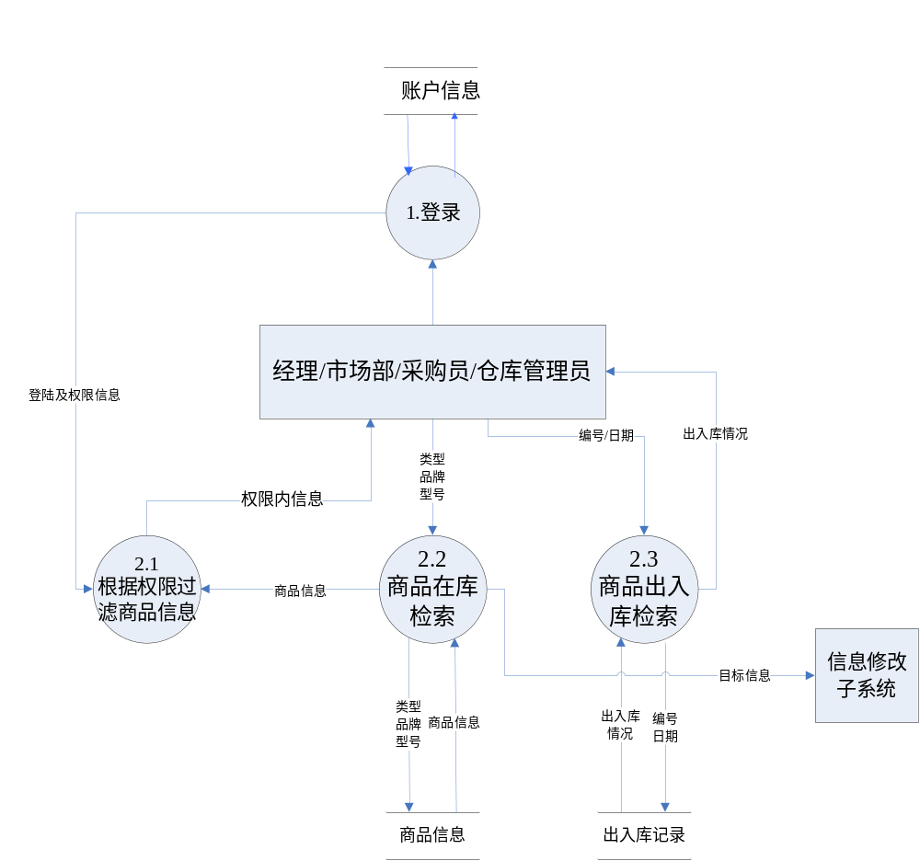

3.2.3.1.2 数据字典
- 外部实体
外部实体名称 | 经理
简要描述 | 最高管理人员，负责商品批发零售定价，修改添加信息；及时补货；可查看权限内商品信息
有关数据流 | 见上图

外部实体名称 | 采购员
简要描述 | 采购员填写入库申请单，经由仓库管理员审核数目，批准后，商品入库；可查看权限内商品信息
有关数据流 | 见上图

外部实体名称 | 仓库管理员
简要描述 | 审核批准如出库申请单；可查看修改权限内商品信息
有关数据流 | 见上图

外部实体名称 | 市场部
简要描述 | 市场部填写出库申请单，经仓库管理员审核数目，批准后，商品出库；可查看权限内商品信息
有关数据流 | 见上图

- 数据流
数据流名称 | 登陆及权限信息
简要描述 | 根据登陆者身份确定使用权限
数据流来源 | 账户信息
数据流去向 | 根据权限过滤信息
数据流组成 | 已登录状态及代表权限的数字
备注 | 未登录不能对数据库进行操作

数据流名称 | 类型/品牌/型号
简要描述 | 用户输入的查询信息
数据流来源 | 用户实体
数据流去向 | 商品在库检索
数据流组成 | 类型/品牌/型号名称
备注 | 允许模糊搜索

数据流名称 | 编号/日期
简要描述 | 用户输入的查询信息
数据流来源 | 用户实体
数据流去向 | 商品出入库检索
数据流组成 | 编号号码/日期数字
备注 | 允许模糊和区间搜索

数据流名称 | 出入库情况
简要描述 | 商品出入库的时间数量
数据流来源 | 商品出入库信息
数据流去向 | 用户实体
数据流组成 | 出入数量和日期数字
备注

数据流名称 | 商品信息
简要描述 | 所查商品的全部详情
数据流来源 | 商品信息
数据流去向 | 用户实体
数据流组成 | 商品各项的详细情况
备注 | 经过过滤后形成权限内信息

数据流名称 | 权限内信息
简要描述 | 符合用户权限的部分商品详情
数据流来源 | 根据权限过滤信息
数据流去向 | 用户实体
数据流组成 | 商品部分项目的详细情况
备注

数据流名称 | 目标信息
简要描述 | 用户查找的商品详细信息
数据流来源 | 商品在库检索
数据流去向 | 信息修改子系统
数据流组成 | 商品部分项目的详细情况
备注

- 数据元素

数据元素名称 | 类型
简要描述 | 商品的种类，如手机，电视
类型 | Char
长度 | 1~20
取值范围
备注

数据元素名称 | 品牌
简要描述 | 商品的品牌，如Nokia
类型 | Char数组
长度 | 1~20
取值范围
备注

数据元素名称 | 型号
简要描述 | 品牌内具体的型号
类型 | Char数组
长度 | 1~20
取值范围
备注

数据元素名称 | 编号
简要描述 | 每件商品都有自己独特的标号
类型 | Char数组
长度 | 15
取值范围
备注

数据元素名称 | 日期
简要描述 | 记录发生的时间
类型 | Time
长度 | 8
取值范围 | <=2012.3.18
备注 | 代表出入库时间

数据元素名称 | 权限标志
简要描述 | 区分不同的用户
类型 | Int
长度 | 1
取值范围 | 1,2,3,4
备注 | 1权限最高，经理使用

- 数据文件

数据文件名称 | 账户信息
输入数据 | 用户进行登录操作
输出数据 | 账户信息和权限
数据文件组成 | 账户+权限信息
存储方式 | 连续存储
备注 | 分为经理，库管，市场，采购

数据文件名称 | 商品信息
输入数据 | 类型/品牌/型号
输出数据 | 商品的各项信息
数据文件组成 | 商品各项信息
存储方式 | 连续存储
备注 | 类型，品牌，型号，批发价，零售价，日期等

数据文件名称 | 商品出入库信息
输入数据 | 编号/日期
输出数据 | 商品出入库时间和价格
数据文件组成 | 出入库的时间，价格
存储方式 | 连续存储
备注

- 加工

加工名称 | 根据权限过滤信息
简要描述 | 根据权限确定输出商品信息
输入数据流 | 登陆信息及权限信息
输出数据流 | 权限内信息
加工逻辑 | 见A
备注

加工名称 | 商品在库检索
简要描述 | 根据用户输入检索相应产品
输入数据流 | 类型/品牌/型号
输出数据流 | 商品的全部信息
加工逻辑 | 进行搜索
备注 | 允许模糊搜索

加工名称 | 商品出入检索
简要描述 | 根据用户输入的编号或者日期查看产品的出入库情况
输入数据流 | 编号/日期
输出数据流 | 商品出入库信息
加工逻辑 | 进行搜索
备注 | 允许模糊搜索

A：加工逻辑
SWITCH(登陆信息)
{
Case 经理:
Authority=1;
Case 市场部:
Authority=2;
Case 采购员:
Authority=3;
Case 库管:
Authority=4;
}

3.2.3.2信息修改子系统
3.2.3.2.1 数据流图
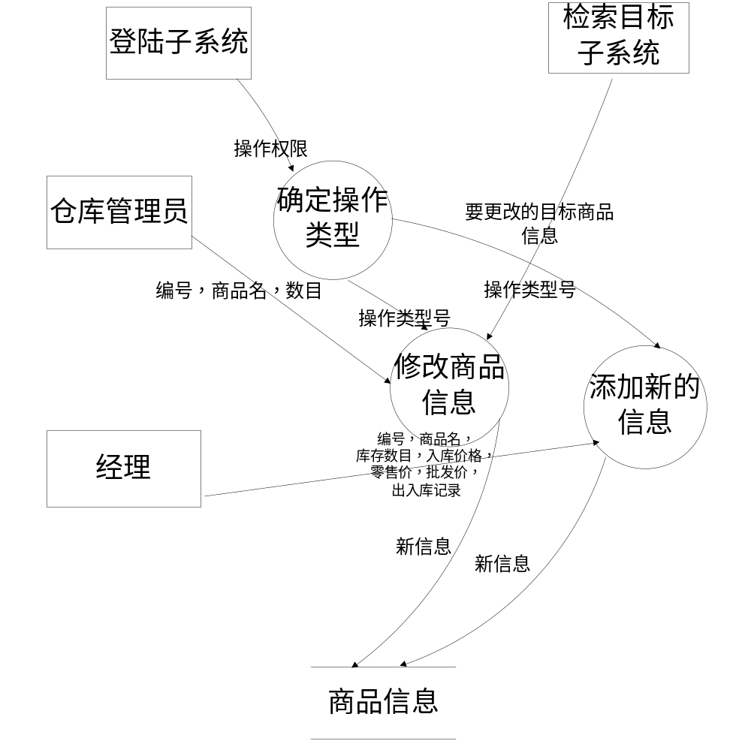

3.2.3.2.2 数据字典
- 外部实体
外部实体名称 | 经理
简要描述 | 最高管理人员，负责商品批发零售定价，修改添加信息；及时补货；可查看权限内商品信息
有关数据流 | 见上图

外部实体名称 | 仓库管理员
简要描述 | 审核批准如出库申请单；可查看修改权限内商品信息
有关数据流 | 见上图

2. 数据流
数据流名称 | 操作权限
简要描述 | 由登陆子系统确定的身份得到其可进行的操作类型
数据流来源 | 登陆子系统
数据流去向 | 确定操作类型模块
数据流组成 | 见上图
备注
数据流名称 | 操作类型号
简要描述 | 确定接下来要进行什么操作
数据流来源 | 确定操作类型模块
数据流去向 | 修改商品信息模块 添加新的信息模块
数据流组成 | 操作类型标记符
备注

数据流名称 | 待改信息
简要描述 | 将获得的原商品的新信息改入系统
数据流来源 | 仓库管理员 检索目标子系统
数据流去向 | 修改商品信息模块
数据流组成 | 编号 商品名 库存数目（入库价格 零售价 批发价 出入库记录）
备注 | 来源于仓库管理员时数据流组成不包括括号内的

数据流名称 | 新添信息
简要描述 | 将获得的新商品的信息增加入系统
数据流来源 | 经理
数据流去向 | 修改商品信息模块
数据流组成 | 编号 商品名 库存数目 入库价格 零售价 批发价 出入库记录
备注

数据流名称 | 商品新信息
简要描述 | 将获得的新商品的信息写入文件
数据流来源 | 修改商品信息模块 新添商品信息模块
数据流去向 | 商品信息存数文件
数据流组成 | 编号 商品名 库存数目 入库价格 零售价 批发价 出入库记录
备注

- 数据元素

数据元素名称 | 入库价格
简要描述 | 记录该商品进货价格
类型 | 数字类型
长度 | <=4位
取值范围
备注

数据元素名称 | 零售价
简要描述 | 确定商品的零售价
类型 | 数字类型
长度 | <=4位
取值范围
备注

数据元素名称 | 批发价
简要描述 | 商品处于批发状态时的价格
类型 | 数字类型
长度 | <=4位
取值范围
备注

数据元素名称 | 数量
简要描述 | 数量
类型 | Int
长度 | <=4位
取值范围 | 无
备注 | 无

数据元素名称 | 类型
简要描述 | 商品的种类，如手机，电视
类型 | Char
长度 | 1~20
取值范围
备注

数据元素名称 | 品牌
简要描述 | 商品的品牌，如Nokia
类型 | Char数组
长度 | 1~20
取值范围
备注

数据元素名称 | 型号
简要描述 | 品牌内具体的型号
类型 | Char数组
长度 | 1~20
取值范围
备注

数据元素名称 | 编号
简要描述 | 每件商品都有自己独特的标号
类型 | Char数组
长度 | 15
取值范围
备注

数据元素名称 | 日期
简要描述 | 记录发生的时间
类型 | Time
长度 | 8
取值范围
备注 | 代表出入库时间

- 数据文件
数据文件名称 | 商品信息
简要描述 | 存储包括编号 商品名 库存数目 入库价格 零售价 批发价 出入库记录，这些信息的商品
输入数据 | 一个被定义为商品的类
输出数据 | 一个被定义为商品的类
数据文件组成 | 编号 商品名 库存数目 入库价格 零售价 批发价 出入库记录
存储方式
备注

- 加工
加工名称 | 确定操作类型
简要描述 | 通过输入从权限中选取接下来要执行的操作类型
加工编号 | 2层
输入数据流 | 操作权限
输出数据流 | 操作类型号
加工逻辑 | 加工逻辑说明：  IF（操作权限=修改或新增）  IF（选择修改）  进入修改商品信息操作；  ELSE  进入添加新的信息操作；  ENDIF;  ELSE  返回无权操作提示；  ENDIF;
备注

加工名称 | 修改商品信息
简要描述 | 从仓库管理员或是检索目标子系统获得要改动的商品信息覆盖掉原商品信息
加工编号 | 2层
输入数据流 | 原商品信息
输出数据流 | 新商品信息
加工逻辑 | 加工逻辑说明：  IF（操作类型号=修改）  从仓库管理员处读入信息；  修改信息；  ELSE  IF（检索目标子系统输入！=FULL）  从检索目标子系统处读入信息；  修改信息；  ELSE  返回错误提示；  ENDIF;  ENDIF;
备注

加工名称 | 添加新的信息
简要描述 | 从经理处获得新的商品信息添加入存储文件
加工编号 | 2层
输入数据流 | 新商品信息
输出数据流 | 新商品信息
加工逻辑 | 加工逻辑说明：  IF（操作类型号=新增）  从经理处读入信息；  修改信息；  ELSE  返回错误提示；  ENDIF;
备注

3.2.3.3 出入库申请
3.2.3.3.1 数据流图
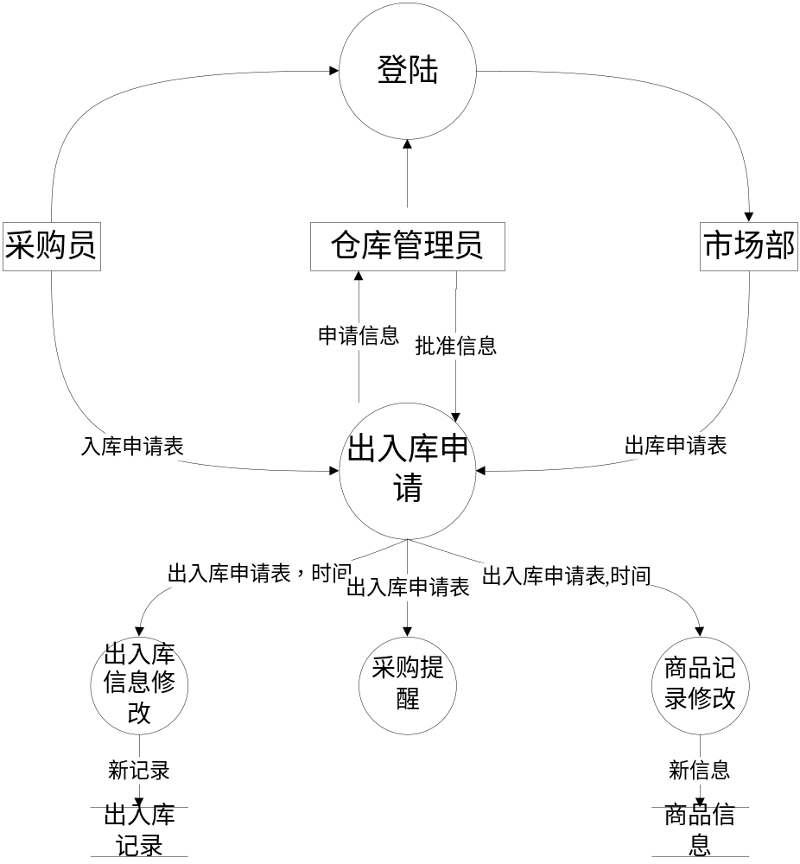
3.2.3.3.2 数据字典
- 外部实体
外部实体名称 | 采购员
简要描述 | 采购员填写入库申请单，经由仓库管理员审核数目，批准后，商品入库；可查看权限内商品信息
有关数据流 | 见上图

外部实体名称 | 仓库管理员
简要描述 | 审核批准如出库申请单；可查看修改权限内商品信息
有关数据流 | 见上图

外部实体名称 | 市场部
简要描述 | 市场部填写出库申请单，经仓库管理员审核数目，批准后，商品出库；可查看权限内商品信息
有关数据流 | 见上图

- 数据流
数据流名称 | 入库申请表
简要描述 | 预计入库商品的名称编号和数量申请人姓名，审批人姓名
数据流来源 | 采购员
数据流去向 | 申请系统
数据流组成 | 商品的名称编号和数量申请人姓名，审批人姓名的一个struct
备注

数据流名称 | 出库申请表
简要描述 | 预计出库的商品名称 编号及数量  申请人姓名  审批人姓名
数据流来源 | 市场部
数据流去向 | 申请系统
数据流组成 | 商品的名称编号和数量  申请人姓名，审批人姓名的一个struct
备注

数据流名称 | 申请信息
简要描述 | 出入库申请表
数据流来源 | 申请系统
数据流去向 | 仓库管理员
数据流组成 | 出入库申请表
备注

数据流名称 | 批准信息
简要描述 | 仓库管理员给出的回答
数据流来源 | 仓库管理员
数据流去向 | 申请系统
数据流组成 | TURE OR FALSE
备注

数据流名称 | 新记录
简要描述 | 新的出入库记录
数据流来源 | 出入库信息修改系统
数据流去向 | 出入库记录
数据流组成 | 出入库的商品的名称编号和数量  申请人姓名，审批人姓名的一个struct
备注

数据流名称 | 新信息
简要描述 | 新的商品信息
数据流来源 | 商品记录修改系统
数据流去向 | 商品记录
数据流组成 | 商品变动后的编号名称，数量，更新时间的一个struct
备注

- 数据元素
数据元素名称 | 类型
简要描述 | 商品的种类，如手机，电视
类型 | Char
长度 | 1~20
取值范围
备注

数据元素名称 | 品牌
简要描述 | 商品的品牌，如Nokia
类型 | Char数组
长度 | 1~20
取值范围
备注

数据元素名称 | 型号
简要描述 | 品牌内具体的型号
类型 | Char数组
长度 | 1~20
取值范围
备注

数据元素名称 | 编号
简要描述 | 每件商品都有自己独特的标号
类型 | Char数组
长度 | 15
取值范围
备注

数据元素名称 | 日期
简要描述 | 记录发生的时间
类型 | Time
长度 | 8
取值范围 | <=2012.3.18
备注 | 代表出入库时间

数据元素名称 | 数量
简要描述 | 数量
类型 | Int
长度 | <=4位
取值范围 | 无
备注 | 无

数据元素名称 | 申请人姓名
简要描述 | 申请的姓名
类型 | 字符数组
长度 | <=256
取值范围
备注

数据元素名称 | 审批人姓名
简要描述 | 审批的姓名
类型 | 字符数组
长度 | <=256
取值范围
备注

- 数据文件
数据文件名称 | 出入库记录
简要描述 | 出入库的信息
输入数据 | 商品的编号，名称，数量，时间，申请人姓名，审批人姓名
输出数据 | 商品的编号，名称，数量，时间，申请人姓名，审批人姓名
数据文件组成 | 整体的
存储方式 | 二进制随机存储
备注

数据文件名称 | 商品信息
简要描述 | 更新商品的标号名称数量和最新更新时间
输入数据 | 商品的编号，名称，数量，时间
输出数据 | 商品的编号，名称，数量，时间
数据文件组成 | 一个整体结构
存储方式 | 二进制随机存储
备注 | 商品信息还包含很多别的变量如零售价，批发价等，这里只是更新其中的编号 ，名称，数量，和更新时间
外部实体词条描述
外部实体名称 | 采购员
简要描述 | 申请
有关数据流 | 入库申请表
备注

外部实体名称 | 仓库管理员
简要描述 | 批准
有关数据流 | 批准信息
备注

外部实体名称 | 市场部
简要描述 | 申请
有关数据流 | 出库申请表
备注

- 加工
加工名称 | 出入库子系统
简要描述
加工编号 | 第二层
输入数据流 | 出入库申请表，批准信息。
输出数据流 | 新的出入库记录和新的商品信息
加工逻辑 | IF the cage manager(仓库管理员)agree the application bill  THEN modify the in-out record and goods record and seng the variation to  Buy-remind system(采购提醒系统)  ELSE do nothing  ENDIF
备注
3.2.3.4采购提醒子系统
3.2.3.4.1 数据流图
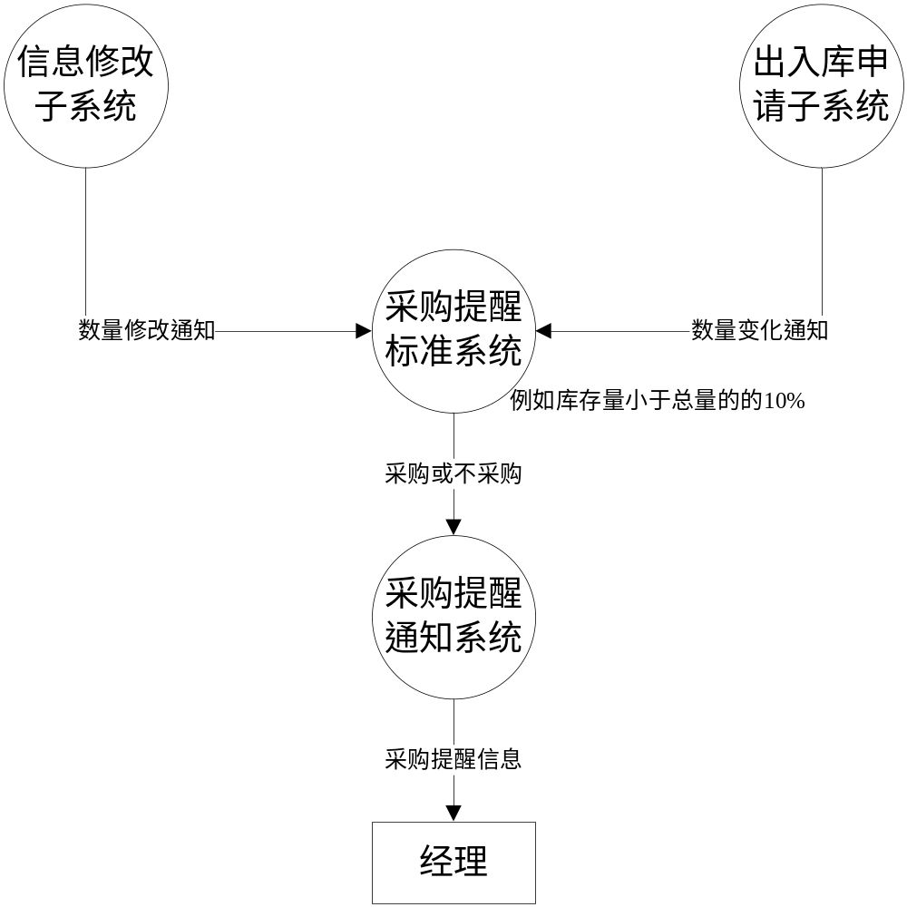
3.2.3.4.2 数据字典
- 外部实体
外部实体名称 | 经理
简要描述 | 最高管理人员，负责商品批发零售定价，修改添加信息；及时补货；可查看权限内商品信息
有关数据流 | 见上图

- 数据流

数据流名称 | 数量变化通知
简要描述 | 变化的商品的编号，数量
数据流来源 | 信息修改系统，出入库申请系统
数据流去向 | 采购提醒标准（判断）系统
数据流组成 | 编号和数量
备注

数据流名称 | 采购提醒信息
简要描述 | 需要采购的商品编号，名称
数据流来源 | 采购提醒通知系统
数据流去向 | 经理
数据流组成 | 编号和名称
备注

- 数据元素
数据元素名称 | 商品名称
简要描述 | 申请表中的商品名称
类型 | String
长度 | <=256
取值范围 | 无
备注 | 无

数据元素名称 | 数量
简要描述 | 数量
类型 | Int
长度 | <=4位
取值范围 | 无
备注 | 无

数据元素名称 | 商品标号
简要描述 | 申请表中的商品编号
类型 | Int
长度 | <=4位
取值范围
备注

- 加工
加工名称 | 采购子系统
简要描述
加工编号 | 第二层
输入数据流 | 数据修改通知
输出数据流 | 采购提醒信息
加工逻辑 | IF the amount of variation(变动的商品数量) less or equal 10% the sum of goods(总数量)  THEN send the goods id and name to the manager.  Else noting  ENDIF

3.3系统性内要求

3.3.1 数据精确度
无明确说明，符合正常使用即可。

3.3.2 时间特性
响应时间尽可能快速。

3.3.3 适应性
要求输入的错误处理，以免输入不对应信息而造成系统崩溃。

PS：商品信息栏、用户权限说明及申请表
编号 | 商品名 | 库存数目 | 入库价格 | 零售价 | 批发价 | 最近更新时间
表1 商品记录基本信息

 | 编号 | 商品名 | 库存数目 | 入库价格 | 零售价 | 批发价 | 出入库记录 | 更新时间
经理 | √ | √ | √ | √ | √ | √ | √ | √
库管 | √ | √ | √ | ╳ | ╳ | ╳ | √ | √
采购员 | √ | √ | √ | √ | ╳ | ╳ | √ | √
市场部 | √ | √ | √ | ╳ | √ | √ | √ | √
注：“√”表示可以查看，“╳”表示内容和数据对其隐藏
表2 查看权限
 | 编号 | 商品名 | 库存数目 | 入库价格 | 零售价 | 批发价 | 出入库记录 | 更新时间
经理 | √ | √ | ╳ | √ | √ | √ | ╳ | ╳
库管 | √ | √ | √ | ╳ | ╳ | ╳ | ╳ | ╳
采购员 | ╳ | ╳ | ╳ | ╳ | ╳ | ╳ | ╳ | ╳
市场部 | ╳ | ╳ | ╳ | ╳ | ╳ | ╳ | ╳ | ╳
Ps: “√”表示允许修改，“╳”表示不可修改该内容或数据
表3 修改权限
编号 | 商品名 | 入库数目 | 日期 | 申请人 | 审批人
表4 入库申请单样式
编号 | 商品名 | 出库数目 | 日期 | 申请人 | 审批人
表5 出库申请单样式

小组分工说明：
怀慧杰：采购提醒子系统，出入库申请子系统
杨帅：第一层
陈新涛：检索信息子系统
李京亚：顶层
汪昕蓉：信息修改子系统

